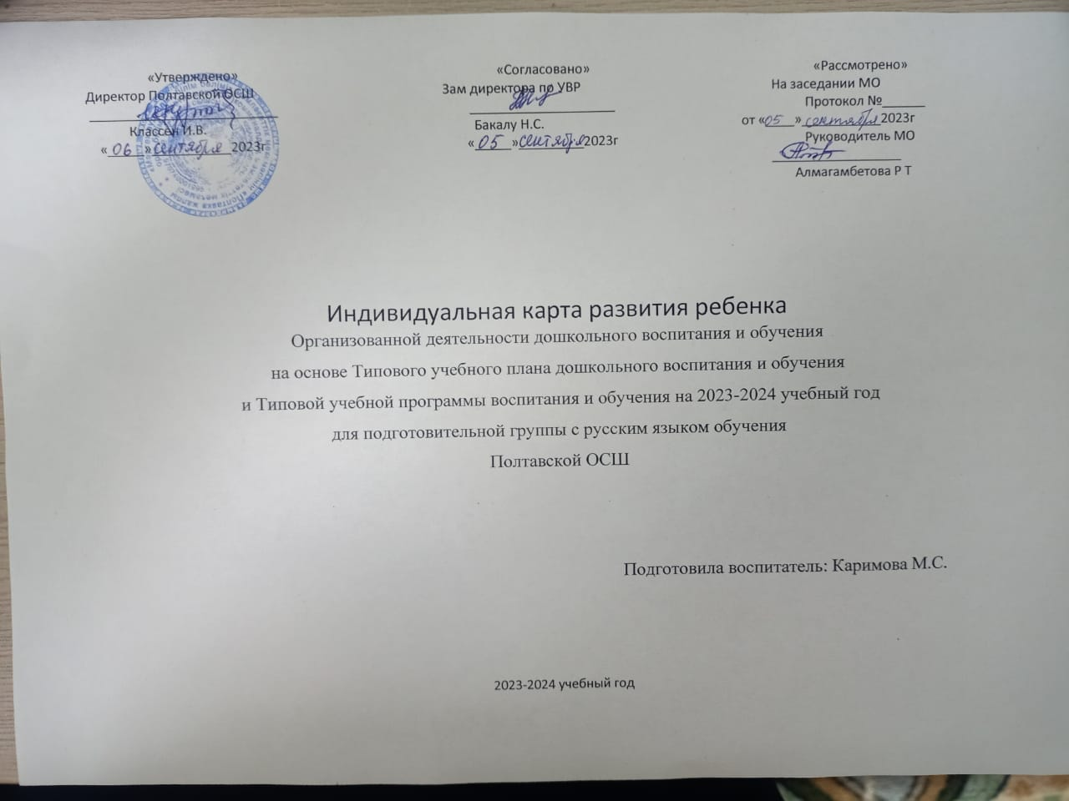

Индивидуальная карта развития ребенка на 2023-2024 учебный год
ФИО ребенка: Герт Кевин Игоревич
Дата рождения: 07.07.2018
Организация образования (детский сад/мини-центр/предшкольный класс) Полтавская ОСШ
Группа/класс предшкольный класс 0
Компетенции | Развивающие, корректирующие мероприятия по результатам стартового контроля  (октябрь-декабрь) | Развивающие, корректирующие мероприятия по результатам промежуточного контроля (февраль-апрель) | Развивающие, корректирующие мероприятия по результатам итогового контроля (июнь-июль) | Выводы (уровень развития ребенка соответствует: III уровень – «высокий»; II уровень- «средний»; I уровень «низкий»)
Физические качества | Воспитывать умение соблюдать элементарные правила, согласовывать движения, ориентироваться в пространстве. | Продолжать воспитывать умение соблюдать элементарные правила, согласовывать движения, ориентироваться в пространстве. | Закрепить умение соблюдать элементарные правила, согласовывать движения, ориентироваться в пространстве. | соблюдает элементарные правила, согласовывать движения, ориентироваться в пространстве.  III уровень – «высокий»;
Коммуникативные качества | Формировать коммуникативные навыки общения и культуры слушания; | Пополнять словарный запас (формы прилагательных, глаголы) | Пополнять словарный запас (формы прилагательных, глаголы) умение выполнять штриховку. | Выполняет штриховку, следует продолжить пополнять словарный запас  II уровень- «средний»;
Познавательные и интеллектуальные навыки | Совершенствование счёта в пределах 10, в прямом и обратном порядке. | Закрепление счёта в пределах 10, в прямом и обратном порядке. | Закрепление счёта в пределах 10, в прямом и обратном порядке. | Считает в прямом и обратном порядке в пределах 10.  III уровень – «высокий
Развитие творческих навыков, исследовательской деятельности | Учить создавать сюжетные композиции на темы сказок и окружающей жизни; формировать интерес к продуктивным видам деятельности. | Продолжить учить создавать сюжетные композиции на темы сказок и окружающей жизни; формировать интерес к продуктивным видам деятельности. | Закрепить умение создавать сюжетные композиции на темы сказок и окружающей жизни; формировать интерес к продуктивным видам деятельности. | Умеет создавать сюжетные композиции на темы сказок и окружающей жизни I  II уровень – «высокий»;
Формирование социально-эмоциональных навыков | Учить понимать значение живописной природы, достопримечательностей, исторических мест и культурного наследия Казахстана | Продолжать учить понимать значение живописной природы, достопримечательностей, исторических мест и культурного наследия Казахстана | Продолжать воспитывать положительное отношение к живописной природе, достопримечательностям, историческим местам и культурного наследия Казахстана | Понимает значение живописной природы, достопримечательностей, исторических мест и культурного наследия Казахстана,  III уровень – «высокий

Индивидуальная карта развития ребенка на 2023-2024 учебный год
ФИО ребенка: Авраменко Богдан Витальевич
Дата рождения: 23.07.2017
Организация образования (детский сад/мини-центр/предшкольный класс) Полтавская ОСШ
Группа/класс предшкольный класс 0
Компетенции | Развивающие, корректирующие мероприятия по результатам стартового контроля  (октябрь-декабрь) | Развивающие, корректирующие мероприятия по результатам промежуточного контроля (февраль-апрель) | Развивающие, корректирующие мероприятия по результатам итогового контроля (июнь-июль) | Выводы (уровень развития ребенка соответствует: III уровень – «высокий»; II уровень- «средний»; I уровень «низкий»)
Физические качества | Покидывать мячи разных размеров и ловить, развивать меткость, координацию движений. | Учить ходьбе на внешней стороне стопы, бегу в разных темпах, игре по правилам, прыжкам. | Продолжать учить ходьбе на внешней стороне стопы, бегу в разных темпах, игре по правилам, прыжкам. | Умеет ходить на внешней стороне стопы, бегать в разных темпах, играть по правилам. III уровень – «высокий»
Коммуникативные качества | Развивать умение четко произносить отдельные гласные и согласные звуки; выполнять штриховку. | Развивать: артикуляцию звуков, фонематический слух, связную речь (пересказы и описательные рассказы), расширять словарный запас на гос.языке | Продолжать развивать: артикуляцию звуков, фонематический слух, связную речь (пересказы и описательные рассказы), расширять словарный запас на гос.языке | Продолжать развивать: артикуляцию звуков, фонематический слух, связную речь (пересказы и описательные рассказы), расширять словарный запас на гос.языке II уровень- «средний»;
Познавательные и интеллектуальные навыки | Развивать умение самостоятельно исследовать и сравнивать предметы по цвету, объему, форме. | Продолжать развивать умение самостоятельно исследовать и сравнивать предметы по цвету, объему, форме. | Продолжать развивать умение самостоятельно исследовать и сравнивать предметы по цвету, объему, форме. | Умеет самостоятельно исследовать и сравнивать предметы по цвету, объему, форме. III уровень – «высокий»
Развитие творческих навыков, исследовательской деятельности | Развивать умение выкладывать изображения и составлять на фланелеграфе (линиях, квадратах), листе бумаги. | Составлять образ аппликации из нескольких частей; работать с коллективом, выполнять задачи по обоюдному согласию. | Продолжать учить составлять образ аппликации из нескольких частей; работать с коллективом, выполнять задачи по обоюдному согласию | Умеет составлять образ аппликации из нескольких частей; работать с коллективом, выполнять задачи по обоюдному согласию III уровень – «высокий»
Формирование социально-эмоциональных навыков | Развивать умение различать по вкусу, внешнему виду и называть несколько видов овощей и фруктов. | Расширять знания о государственных праздниках; учить выражать своё мнение об окружающем. | Совершенствовать знания о государственных праздниках; учить выражать своё мнение об окружающем. | Знает о государственных праздниках; умеет выражать своё мнение об окружающем. III уровень – «высокий»

Индивидуальная карта развития ребенка на 2023-2024 учебный год
ФИО ребенка: Авраменко Маргарита Витальевна
Дата рождения: 18.10.2018
Организация образования (детский сад/мини-центр/предшкольный класс) Полтавская ОСШ
Группа/класс предшкольный класс ____________________________________
Компетенции | Развивающие, корректирующие мероприятия по результатам стартового контроля  (октябрь-декабрь) | Развивающие, корректирующие мероприятия по результатам промежуточного контроля (февраль-апрель) | Развивающие, корректирующие мероприятия по результатам итогового контроля (июнь-июль) | Выводы (уровень развития ребенка соответствует: III уровень – «высокий»; II уровень- «средний»; I уровень «низкий»)
Физические качества | Развивать умение самостоятельно мыть лицо и руки. | Продолжать учить соблюдать элементарные правила гигиены | Продолжать учить соблюдать элементарные правила гигиены | Старается соблюдать элементарные правила гигиены II уровень- «средний»;
Коммуникативные качества | Развивать умение договаривать отдельные слова, фразы в знакомых произведениях. | Продолжать учить  называть литературные жанры;  проводить звуковой анализ трех-четырехзвуковых слов | Продолжать учить  называть литературные жанры;  проводить звуковой анализ трех-четырехзвуковых слов | Продолжать учить  называть литературные жанры;  проводить звуковой анализ II уровень- «средний»;
Познавательные и интеллектуальные навыки | Развивать умение соотносить и отбирать геометрические формы различной величины по основным свойствам. | Продолжать учить ориентироваться в пространстве и на листе бумаги. | Продолжать учить ориентироваться в пространстве и на листе бумаги. | Закрепить умение ориентироваться в пространстве и на листе бумаги. II уровень- «средний»;
Развитие творческих навыков, исследовательской деятельности | Развивать умение сооружать простейшую конструкцию по образцу. | Воспитывать аккуратность во время пользования ножницами, продолжать работу по формированию навыков рисования по памяти, с натуры. | Продолжать воспитывать аккуратность во время пользования ножницами, продолжать работу по формированию навыков рисования по памяти, с натуры. | Продолжать воспитывать аккуратность во время пользования ножницами, продолжать работу по формированию навыков рисования по памяти, с натуры. II уровень- «средний»;
Формирование социально-эмоциональных навыков | Развивать умение бережно относиться к растениям и животным. | Продолжать воспитывать положительное отношение к окружающей природе. | Закрепить умение бережно относиться к окружающей среде. | Умеет бережно относиться к окружающей среде III уровень – «высокий»;

Индивидуальная карта развития ребенка на 2023-2024 учебный год
ФИО ребенка: Кашка Арсений Сергеевич
Дата рождения: 05.09.2018
Организация образования (детский сад/мини-центр/предшкольный класс) Полтавская ОСШ
Группа/класс предшкольный класс 0_______________________________________
Компетенции | Развивающие, корректирующие мероприятия по результатам стартового контроля  (октябрь-декабрь) | Развивающие, корректирующие мероприятия по результатам промежуточного контроля (февраль-апрель) | Развивающие, корректирующие мероприятия по результатам итогового контроля (июнь-июль) | Выводы (уровень развития ребенка соответствует: III уровень – «высокий»; II уровень- «средний»; I уровень «низкий»)
Физические качества | Развивать умение ходить, бегать, менять направление. | Воспитывать умение соблюдать элементарные правила, ориентироваться в пространстве. | Продолжать воспитывать умение соблюдать элементарные правила, ориентироваться в пространстве. | Закрепить умение соблюдать элементарные правила, ориентироваться в пространстве. II уровень- «средний»;
Коммуникативные качества | Развивать умение произносить отчетливо отдельные гласные и согласные звуки. | Формировать коммуникативные навыки общения и культуры слушания | Продолжать формировать коммуникативные навыки общения и культуры слушания | Продолжать формировать коммуникативные навыки общения и культуры слушания II уровень- «средний»;
Познавательные и интеллектуальные навыки | Развивать умение выполнять задания, опираясь на словесную инструкцию и образец. | Формировать умение выделять составные части множества; учить ориентироваться в пространстве и на листе бумаги. | Закрепить умение выделять составные части множества; учить ориентироваться в пространстве и на листе бумаги. | Умеет выделять составные части множества; умеет ориентироваться в пространстве и на листе бумаги. III уровень – «высокий»;
Развитие творческих навыков, исследовательской деятельности | Развивать умение держать правильно карандаш, проводить прямые и замкнутые округлые линии. | Учить применять самостоятельно различную технику в рисовании;  уметь составлять аппликации, аппликации по замыслу. | Закрепить умение применять самостоятельно различную технику в рисовании;  уметь составлять аппликации, аппликации по замыслу. | Умеет применять самостоятельно различную технику в рисовании;  умеет составлять аппликации, аппликации по замыслу. III уровень – «высокий»;
Формирование социально-эмоциональных навыков | Развивать умение откликаться на свое имя, узнает себя в зеркале и на фотографиях. | Учить устанавливать причинно-следственные зависимости взаимодействия человека с природой. | Продолжать учить устанавливать причинно-следственные зависимости взаимодействия человека с природой. | Умеет устанавливать причинно-следственные зависимости взаимодействия человека с природой. III уровень – «высокий»;

Индивидуальная карта развития ребенка на 2023-2024 учебный год
ФИО ребенка: Тайтлеуов Искандер Серикович
Дата рождения: 09.08.2018
Организация образования (детский сад/мини-центр/предшкольный класс) Полтавская ОСШ
Группа/класс предшкольный класс 0_______________________________________
Компетенции | Развивающие, корректирующие мероприятия по результатам стартового контроля  (октябрь-декабрь) | Развивающие, корректирующие мероприятия по результатам промежуточного контроля (февраль-апрель) | Развивающие, корректирующие мероприятия по результатам итогового контроля (июнь-июль) | Выводы (уровень развития ребенка соответствует: III уровень – «высокий»; II уровень- «средний»; I уровень «низкий»)
Физические качества | Развивать умение ходить, бегать, менять направление. | Воспитывать умение соблюдать элементарные правила, ориентироваться в пространстве. | Продолжать воспитывать умение соблюдать элементарные правила, ориентироваться в пространстве. | Закрепить умение соблюдать элементарные правила, ориентироваться в пространстве. II уровень- «средний»;
Коммуникативные качества | Развивать умение произносить отчетливо отдельные гласные и согласные звуки. | Формировать коммуникативные навыки общения и культуры слушания | Продолжать формировать коммуникативные навыки общения и культуры слушания | Продолжать формировать коммуникативные навыки общения и культуры слушания II уровень- «средний»;
Познавательные и интеллектуальные навыки | Развивать умение выполнять задания, опираясь на словесную инструкцию и образец. | Формировать умение выделять составные части множества; учить ориентироваться в пространстве и на листе бумаги. | Закрепить умение выделять составные части множества; учить ориентироваться в пространстве и на листе бумаги. | Умеет выделять составные части множества; умеет ориентироваться в пространстве и на листе бумаги. III уровень – «высокий»;
Развитие творческих навыков, исследовательской деятельности | Развивать умение держать правильно карандаш, проводить прямые и замкнутые округлые линии. | Учить применять самостоятельно различную технику в рисовании;  уметь составлять аппликации, аппликации по замыслу. | Закрепить умение применять самостоятельно различную технику в рисовании;  уметь составлять аппликации, аппликации по замыслу. | Умеет применять самостоятельно различную технику в рисовании;  умеет составлять аппликации, аппликации по замыслу. III уровень – «высокий»;
Формирование социально-эмоциональных навыков | Развивать умение откликаться на свое имя, узнает себя в зеркале и на фотографиях. | Учить устанавливать причинно-следственные зависимости взаимодействия человека с природой. | Продолжать учить устанавливать причинно-следственные зависимости взаимодействия человека с природой. | Умеет устанавливать причинно-следственные зависимости взаимодействия человека с природой. III уровень – «высокий»;

Индивидуальная карта развития ребенка на 2023-2024 учебный год
ФИО ребенка: Иляшенко Анна Ивановна
Дата рождения: 22.02.2018
Организация образования (детский сад/мини-центр/предшкольный класс) Полтавская ОСШ
Группа/класс предшкольный класс 0_______________________________________
Компетенции | Развивающие, корректирующие мероприятия по результатам стартового контроля  (октябрь-декабрь) | Развивающие, корректирующие мероприятия по результатам промежуточного контроля (февраль-апрель) | Развивающие, корректирующие мероприятия по результатам итогового контроля (июнь-июль) | Выводы (уровень развития ребенка соответствует: III уровень – «высокий»; II уровень- «средний»; I уровень «низкий»)
Физические качества | Развивать умение ходить, бегать, менять направление. | Воспитывать умение соблюдать элементарные правила, ориентироваться в пространстве. | Продолжать воспитывать умение соблюдать элементарные правила, ориентироваться в пространстве. | Закрепить умение соблюдать элементарные правила, ориентироваться в пространстве. II уровень- «средний»;
Коммуникативные качества | Развивать умение произносить отчетливо отдельные гласные и согласные звуки. | Формировать коммуникативные навыки общения и культуры слушания | Продолжать формировать коммуникативные навыки общения и культуры слушания | Продолжать формировать коммуникативные навыки общения и культуры слушания II уровень- «средний»;
Познавательные и интеллектуальные навыки | Развивать умение выполнять задания, опираясь на словесную инструкцию и образец. | Формировать умение выделять составные части множества; учить ориентироваться в пространстве и на листе бумаги. | Закрепить умение выделять составные части множества; учить ориентироваться в пространстве и на листе бумаги. | Умеет выделять составные части множества; умеет ориентироваться в пространстве и на листе бумаги. III уровень – «высокий»;
Развитие творческих навыков, исследовательской деятельности | Развивать умение держать правильно карандаш, проводить прямые и замкнутые округлые линии. | Учить применять самостоятельно различную технику в рисовании;  уметь составлять аппликации, аппликации по замыслу. | Закрепить умение применять самостоятельно различную технику в рисовании;  уметь составлять аппликации, аппликации по замыслу. | Умеет применять самостоятельно различную технику в рисовании;  умеет составлять аппликации, аппликации по замыслу. III уровень – «высокий»;
Формирование социально-эмоциональных навыков | Развивать умение откликаться на свое имя, узнает себя в зеркале и на фотографиях. | Учить устанавливать причинно-следственные зависимости взаимодействия человека с природой. | Продолжать учить устанавливать причинно-следственные зависимости взаимодействия человека с природой. | Умеет устанавливать причинно-следственные зависимости взаимодействия человека с природой. III уровень – «высокий»;

